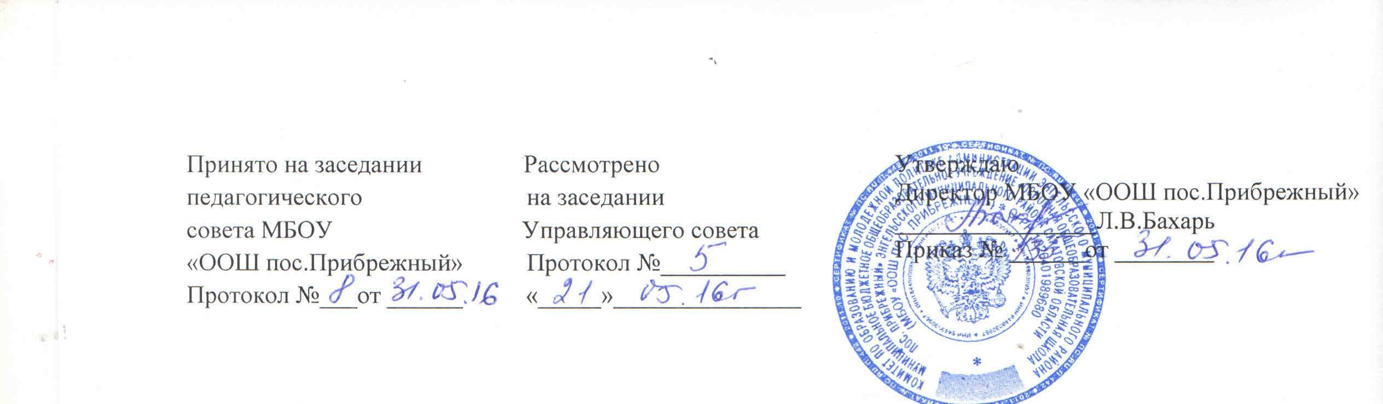
Положение
о порядке награждения выпускников похвальной грамотой
«За особые успехи в изучении отдельных предметов»,
о порядке награждения обучающихся 2-8 классов
похвальным листом «За особые успехи в учении»

1. Общие положения
  - Настоящее Положение разработано на основании следующих нормативных документов:
- Федеральный закон «Об образовании в Российской Федерации» №273-ФЗ от 29.12.2012 года (ст.34 п.1.26);
- Устав МБОУ «ООШ пос.Прибрежный».
1.2. Положение вступает в действие с момента его утверждения.
1.3. Изменения и дополнения в данное Положение вносятся по решению педагогического совета на основании Федерального законодательства.

2. Порядок награждения похвальной грамотой «За особые успехи в изучении отдельных предметов»
2.1. Похвальной грамотой «За особые успехи в изучении отдельных предметов» награждаются:
- выпускники 9 классов, достигшие успехов в изучении одного или нескольких предметов, имеющие годовые, итоговые отметки «отлично» за время обучения в 5-9 классах и получившие на государственной итоговой аттестации отметку «отлично» по этим предметам, при положительных отметках по остальным предметам;
2.2. Решение о награждении выпускников 9 классов похвальной грамотой «За особые успехи в изучении отдельных предметов» принимается педагогическим советом по представлению классного руководителя на основании ведомости годовых, экзаменационных, итоговых отметок. Дополнительно могут быть перечислены иные достижения выпускника в данной образовательной области.
2.3. Форма похвальной грамоты определяется настоящим Положением .
2.4. Вручение похвальной грамоты «За особые успехи в изучении отдельных предметов» (с указанием конкретных предметов) осуществляется в торжественной обстановке вместе с документом государственного образца о соответствующем уровне образования.
2.5. Учёт изготовленных и вручённых похвальных грамот ведётся в журнале регистрации похвальных грамот.

№  п/п | ФИО выпускника | Класс | Предмет | Учитель, подгото-  вивший  выпускника | Дата и № протокола  педсовета | Дата и №  приказа | Дата получения | Подпись выпускника

- Порядок награждения обучающихся 2-8 классов похвальным листом
«За особые успехи в учении»

3.1. Обучающиеся переводных классов, имеющие по всем предметам, изучавшимся в соответствующем классе годовые отметки «5», награждаются похвальным листом «За отличные успехи в учении».
3.2. Решение о награждении обучающегося похвальным листом «За отличные успехи в учении» принимается педагогическим советом при принятии решения о переводе в следующий класс по представлению классного руководителя на основании ведомости годовых отметок.
3.3. Форма похвального листа «За отличные успехи в учении» определяется настоящим Положением .
3.4. Похвальный лист «За отличные успехи в учении» вручается награждённым обучающимся по окончании учебного года. Сведения о награждении похвальным листом «За отличные успехи в учении» заносятся классным руководителем в личное дело обучающегося.
3.5. Учёт выдачи похвальных листов «За отличные успехи в учении» ведётся в журнале регистрации похвальных листов.

№  п/п | ФИО обучающегося | Класс | Дата и №  протокола педсовета | Дата и № приказа | Дата получения | Подпись обучающегося

Приложение 1

ОБРАЗЕЦ ФОРМЫ ПОХВАЛЬНОЙ ГРАМОТЫ "ЗА ОСОБЫЕ УСПЕХИ В ИЗУЧЕНИИ ОТДЕЛЬНЫХ ПРЕДМЕТОВ"
------------------------------------------------------------------
¦ ¦
¦
¦ ¦
¦ ПОХВАЛЬНАЯ ¦
¦ ГРАМОТА ¦
¦ ¦
¦ "ЗА ОСОБЫЕ УСПЕХИ В ИЗУЧЕНИИ ¦
¦ ОТДЕЛЬНЫХ ПРЕДМЕТОВ" ¦
¦ ¦
¦ Награжден _______________________________________________ ¦
¦ (фамилия, имя, отчество) ¦
¦ обучающийся (обучающаяся) _______ класса (группы) _______ ¦
¦ _________________________________________________________ ¦
¦ (наименование и ¦
¦ _________________________________________________________ ¦
¦ местонахождение образовательного учреждения) ¦
¦ _________________________________________________________ ¦
¦ _________________________________________________________ ¦
¦ ¦
¦ За особые успехи в изучении учебного предмета ___________ ¦
¦ _________________________________________________________ ¦
¦ ¦
¦ Дата выдачи "__" ________ 20__ г. ¦
¦ Регистрационный N _______________ ¦
¦ ¦
¦ Руководитель образовательного ¦
¦ учреждения ______________ (_____________________________) ¦
¦ (подпись) (фамилия, инициалы) ¦
¦ ¦
¦ М.П. ¦
¦ ¦
------------------------------------------------------------------

Приложение 2

ОБРАЗЕЦ ФОРМЫ ПОХВАЛЬНОГО ЛИСТА "ЗА ОТЛИЧНЫЕ УСПЕХИ В УЧЕНИИ"
------------------------------------------------------------------
¦ ¦
¦
¦
¦ ¦
¦ ПОХВАЛЬНЫЙ ЛИСТ ¦
¦ ¦
¦ "ЗА ОТЛИЧНЫЕ УСПЕХИ В УЧЕНИИ" ¦
¦ ¦
¦ Награжден _______________________________________________ ¦
¦ (фамилия, имя, отчество) ¦
¦ обучающийся (обучающаяся) _______ класса ________________ ¦
¦ _________________________________________________________ ¦
¦ (наименование и ¦
¦ _________________________________________________________ ¦
¦ местонахождение образовательного учреждения) ¦
¦ _________________________________________________________ ¦
¦ ¦
¦Дата выдачи "__" ____ 20__ г. Руководитель общеобразовательного¦
¦Регистрационный N ___________ учреждения ______________________¦
¦ (подпись) ¦
¦ (_____________________)¦
¦ (фамилия, инициалы) ¦
¦ ¦
¦ М.П. ¦
¦ ¦
------------------------------------------------------------------

